Digitálne hodiny
NUMERI 50
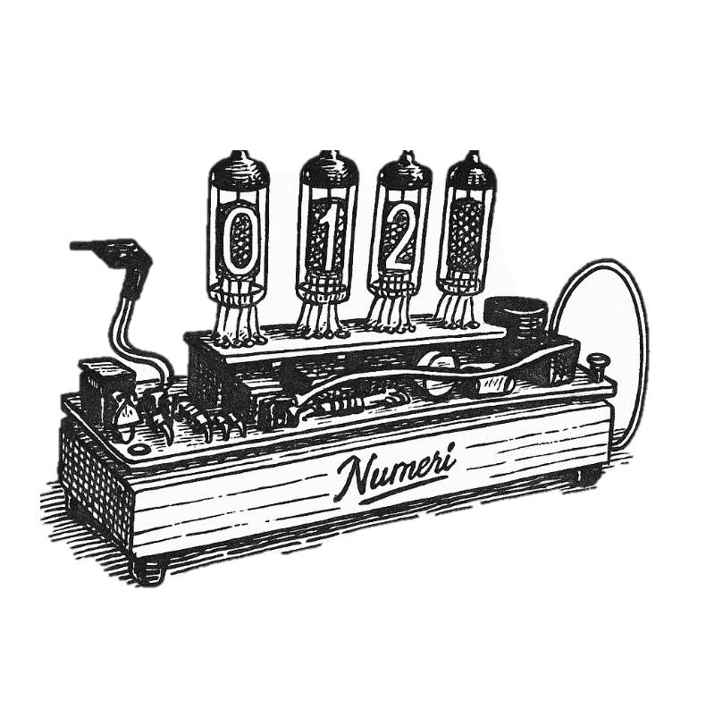
Návod k obsluhe

